Compositie en vormgeving

In voorgaande zijn centrale compositie, horizontale compositie, verticale compositie, diagonale compositie en randcompositie behandeld.

Er zijn nog twee compositie die je moet kennen.

Driehoekcompositie

Dit is een compositie waarbij de onderdelen van de compositie in een driehoekige vorm geplaatst zijn.

Overallcompositie

Bij deze compositie zijn de onderdelen van de compositie over het hele vlak verspreid

Patroon

Een patroon bestaat uit een herhaling van eenvoudiger eenheden

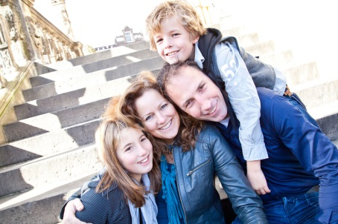

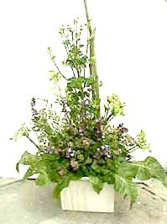

In de bloemsierkunst noemen we dit een driehoekschikking

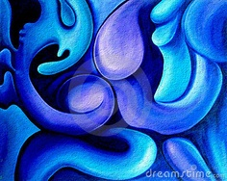

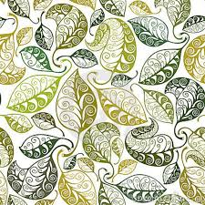

Composities en vormgeving in de bloemsierkunst

Klassiek

Als je in het woordenboek kijkt kom je o.a. de volgende omschrijving tegen:

1 behorend tot de Griekse of Romeinse oudheid.

2 uit vroeger tijden stammend en toch niet verouderd.

Op de eerste betekenis komen we bij de kunstgeschiedenis nog op terug.

De tweede betekenis is het meest van toepassing voor de bloemsierkunst.

Klassiek in de bloemsierkunst is vormgeving die nog steeds toegepast en mooi gevonden wordt.

Kenmerken van klassieke bloemsierkunst:

1. Materiaal ondergeschikt aan vorm

2. Er wordt veel materiaal gebruikt

3.  De vorm van het eindproduct staat vast

4. Vorm vaak basisvorm of daarop gelijkend

5.  De vorm is symmetrisch

6. De vorm is ruimte-innemend

7. Evenwichtige verhoudingen in de afmetingen.

8. Evenwichtige verhoudingen in de kleur.

9. Symboliek in vorm en materiaal.

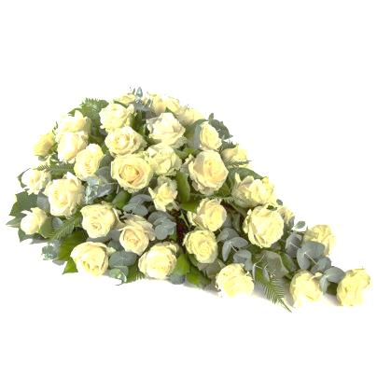

Biedermeier, een halve bolvorm

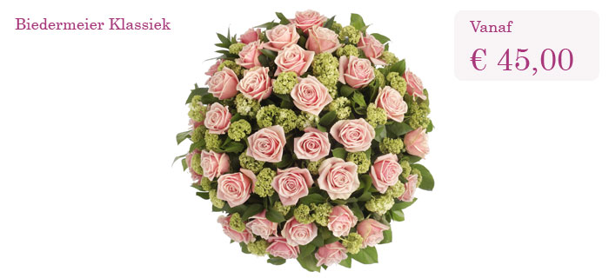

Druppelvorm, een halve bolvorm met halve kegelvorm (de punt moet gaaf vanuit de halve bolvorm overlopen).

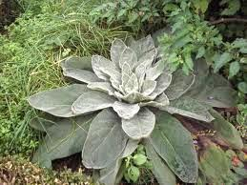

Rozet, stamt af van een groeiwijze die we rozetvormig noemen, je kunt je voorstellen dat als je blad op draad zet dat je zo’n vorm zelf kunt maken

In een navolgende lesstof komen nog meer klassieke vormen aan de orde.

Composities en vormgeving in de bloemsierkunst

Modern

Het gaat hierbij om moderne vormgeving in de bloemsierkunst. Een belangrijk element hierbij is lijn. In de moderne bloemsierkunst vormgeving is lijn en richting het meest opvallend. Het bloemwerk is vaak ruimte-scheppend. Het plantaardig materiaal wordt gebruikt zoals het groeit of juist van vorm veranderd, opgerold blad, stelen kort geknipt, etc.

Er wordt ook regelmatig klassiek bloemwerk met een modern element gemaakt.

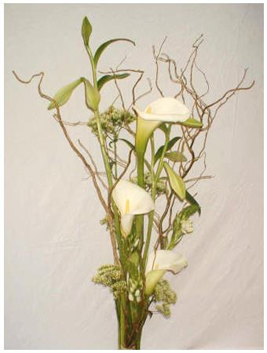

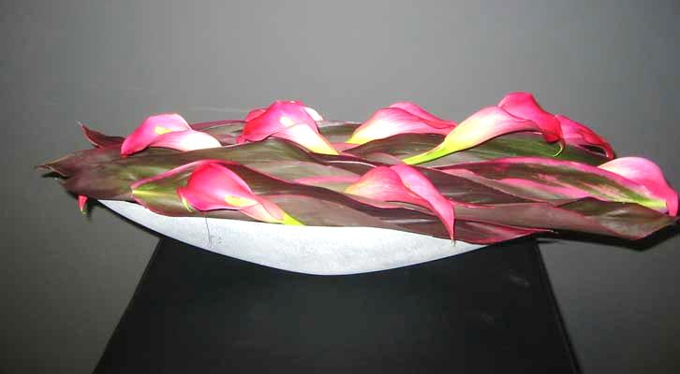

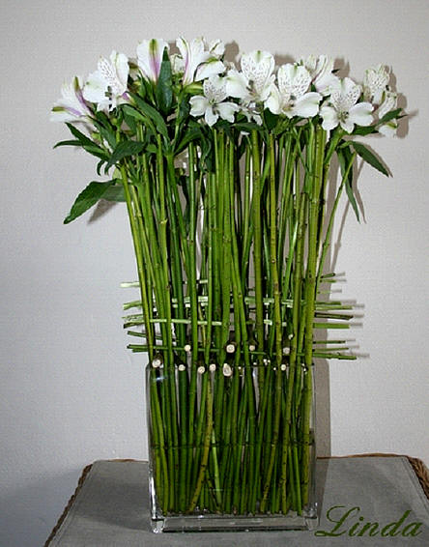

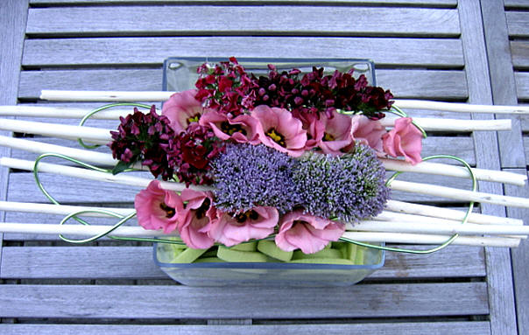

Lineair

Bij lineair bloemwerk is lijn het meest opvallende.

Het is een moderne vormgeving. We zien hier

naast op de foto echte lijnen, de witte stokken en

draad, maar ook bloemen op rij een lijn vormen.

Vegetatief

Dit is een vormgeving in de bloemsierkunst waarbij het plantaardig materiaal verwerkt zoals het in de natuur groeit. Een vegetatief bloemwerk geeft dus een indruk alsof het zo een stukje uit de natuur is. Meestal wordt er materiaal gebruikt dat ook in de natuur bij elkaar groeit. Het plantaardig materiaal komt ook goed tot zijn recht. De vormgeving is dus een modern.

